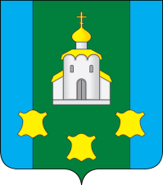
МОЛОДЕЖНАЯ ПАЛАТА ПРИ СОВЕТЕ ДЕПУТАТОВ
БОГОРОДСКОГО МУНИЦИПАЛЬНОГО ОКРУГА
НИЖЕГОРОДСКОЙ ОБЛАСТИ

Р Е Ш Е Н И Е

 | 17.06.2024 |  | № | 32

Об установлении минимального количества баллов для замещения вакантного мандата члена Молодежной палаты при Совете депутатов Богородского муниципального округа

В соответствии с п. 7 ст. 7 Положения о Молодежной палате при Совете депутатов Богородского муниципального округа Нижегородской области,
Молодежная палата РЕШИЛА:
1. Установить минимальное количество баллов для замещения вакантного мандата члена Молодежной палаты при Совете депутатов Богородского муниципального округа в числе 15 баллов.
2. Настоящее решение вступает в силу со дня его подписания.

Председатель Молодежной палаты В.Д. Топков

